TRƯỜNG TIỂU HỌC ĐẠI HƯNG
HỘI THI
“PHÁT ÂM CHUẨN – VIẾT ĐÚNG,
VIẾT ĐẸP 2 PHỤ ÂM ĐẦU L/N”
Tin bài: An Xuân Mười
Căn cứ công văn của Sở GD&ĐT Hưng Yên, thực hiện kế hoạch của Trường Tiểu học Đại Hưng về việc khắc phục tình trạng phát âm nhầm lẫn phụ âm đầu L/N. Trường Tiểu học Đại Hưng đã phát động tới giáo viên và học sinh toàn trường, ngày 06/3/2026 Trường Tiểu học Đại Hưng long trọng tổ chức hội thi “ Phát âm chuẩn – Viết đúng, viết đẹp 2 phụ âm đầu L/N” cho giáo viên và các em học sinh các khối lớp. Mỗi lớp chọn 02 học sinh xuất sắc dự thi.
Hội thi gồm:
+ Học sinh thi đọc - Thí sinh bốc thăm ngẫu nhiên nội dung đọc. Nội dung được xây dựng theo nguyên tắc: Phù hợp chương trình Tiếng Việt, có mật độ cao các từ chứa 2 phụ âm L/N. Ngôn ngữ trong sáng, quen thuộc. Khối 1& 2: Đọc 40 –60 chữ. Khối 3: Đọc 70 –90 chữ. Khối 4 & 5: Đọc 90 –120 chữ… Thi viết chính tả, học sinh nghe – viết 01 đoạn chính tả, đoạn viết có nhiều từ dễ nhầm lẫn giữa 2 phụ âm L/N…
+ Giáo viên thi đọc- Thí sinh bốc thăm ngẫu nhiên nội dung đọc đoạn văn/bài thơ có nhiều từ chứa 2 phụ âm L/N, đoạn văn có 120 – 150 chữ , hoặc bài thơ có 8 –12 dòng. Thi viết chính tả, thí sinh nghe – viết 01 đoạn chính tả, đoạn viết có nhiều từ dễ nhầm lẫn giữa 2 phụ âm L/N…
Hội thi nhằm củng cố, nâng cao hiệu quả phong trào khắc phục tình trạng phát âm nhầm lẫn hai phụ âm đầu L/N, tạo sân chơi chuyên môn giúp giáo viên và học sinh rèn kỹ năng đọc đúng, phát âm chuẩn, viết chính tả chính xác, góp phần xây dựng môi trường giao tiếp chuẩn mực tiếng Việt. Phát hiện học sinh làm nòng cốt phát âm chuẩn, tiêu biểu để tiếp tục bồi dưỡng, nhân rộng...
Hội thi thành công tốt đẹp. Ban tổ chức đã trao 05 giải A, 05 giải B và nhiều giải C cho các em học sinh ; Trao 01 giải A , 05 giải B và nhiều giải C cho các cô giáo tham dự cuộc thi. Ban tổ chức mong muốn từ hội thi này phong trào “PHÁT ÂM CHUẨN – VIẾT ĐÚNG, VIẾT ĐẸP 2 PHỤ ÂM ĐẦU L/N” ngày càng được nhân rộng. Ban tổ chức tiếp tục phát động và tổ chức nhiều đợt thi tiếp theo với các em học sinh khác trong thời gian tới!/.

MỘT SỐ HÌNH ẢNH TIÊU BIỂU
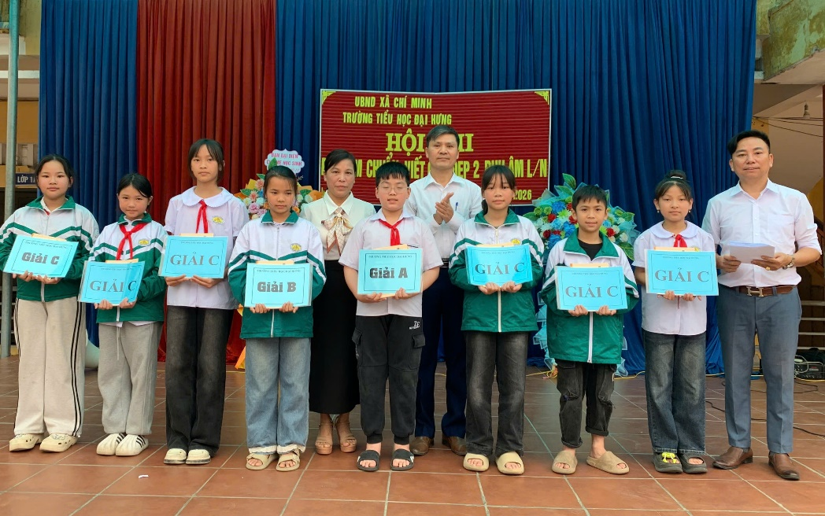
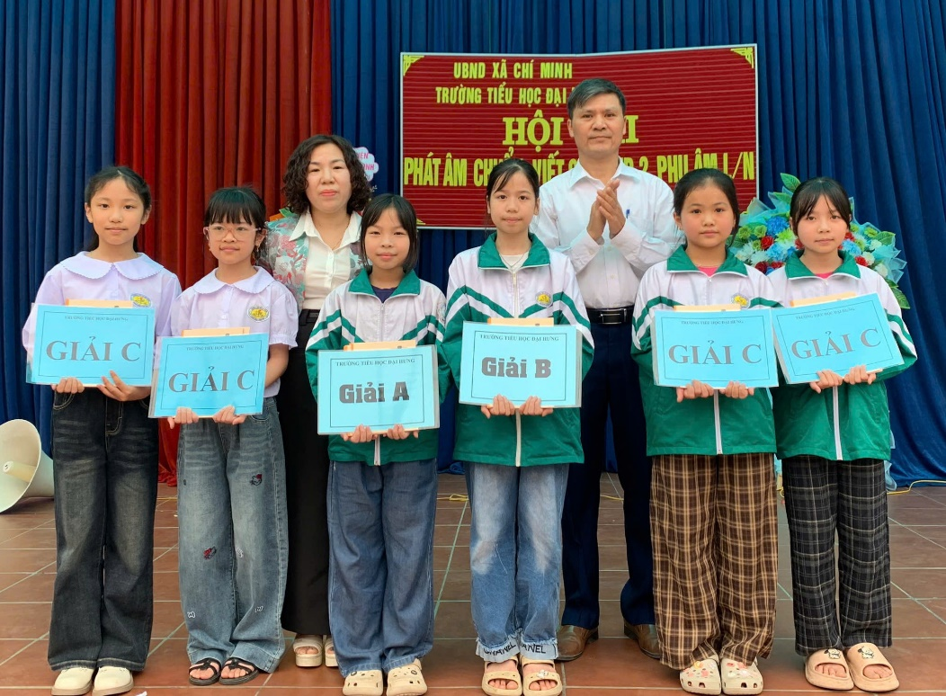
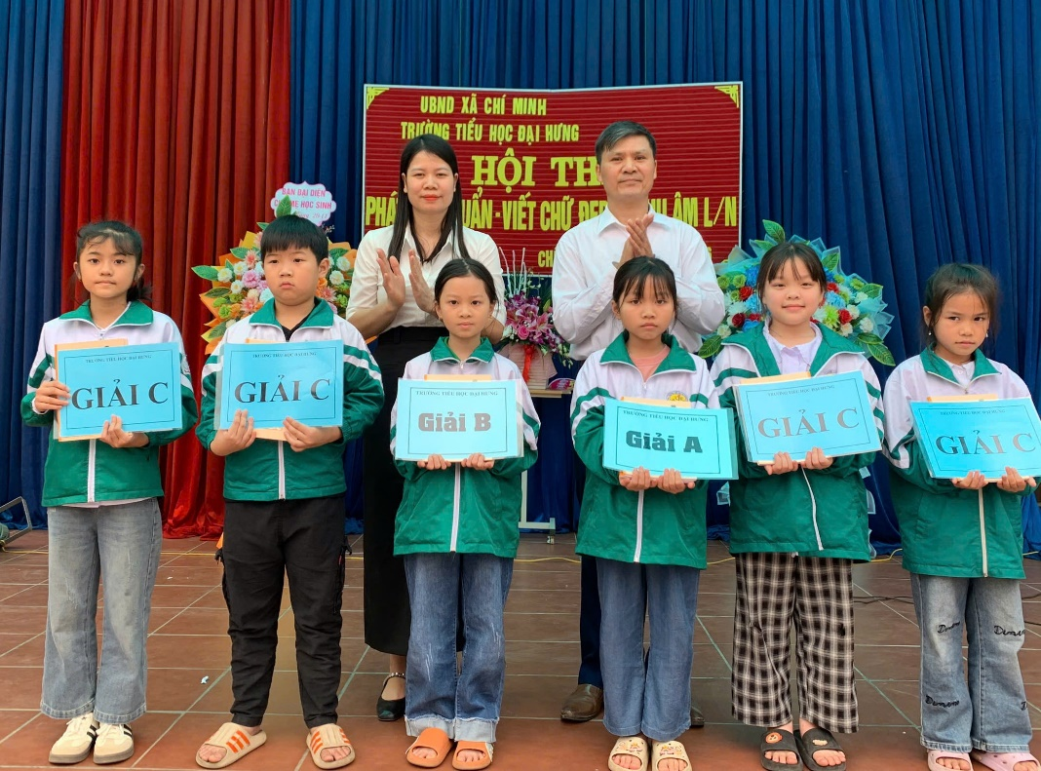
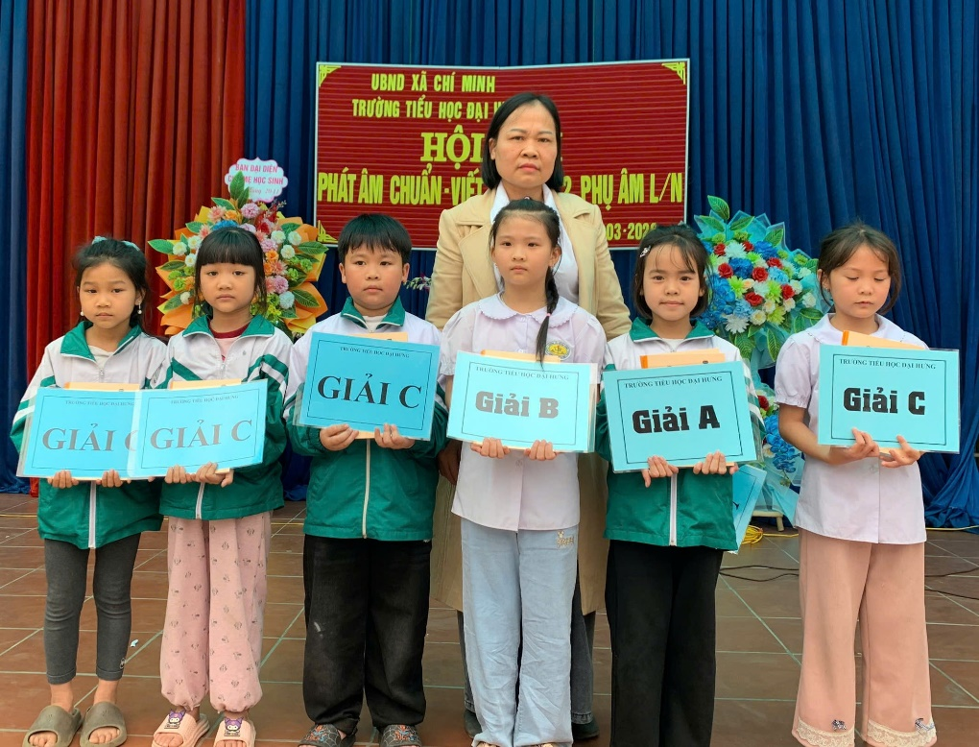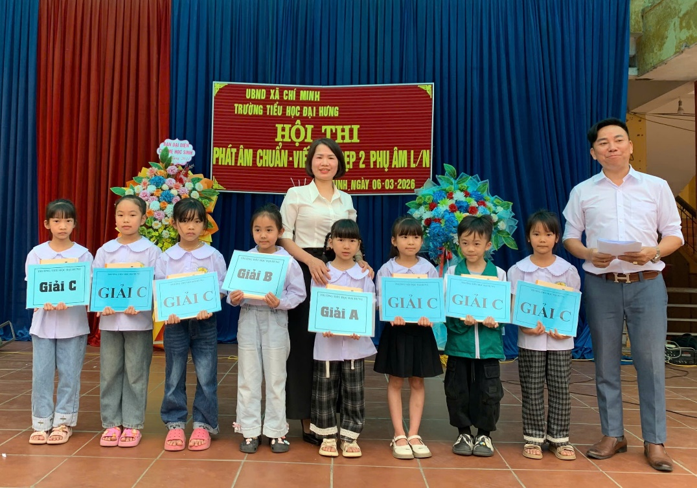
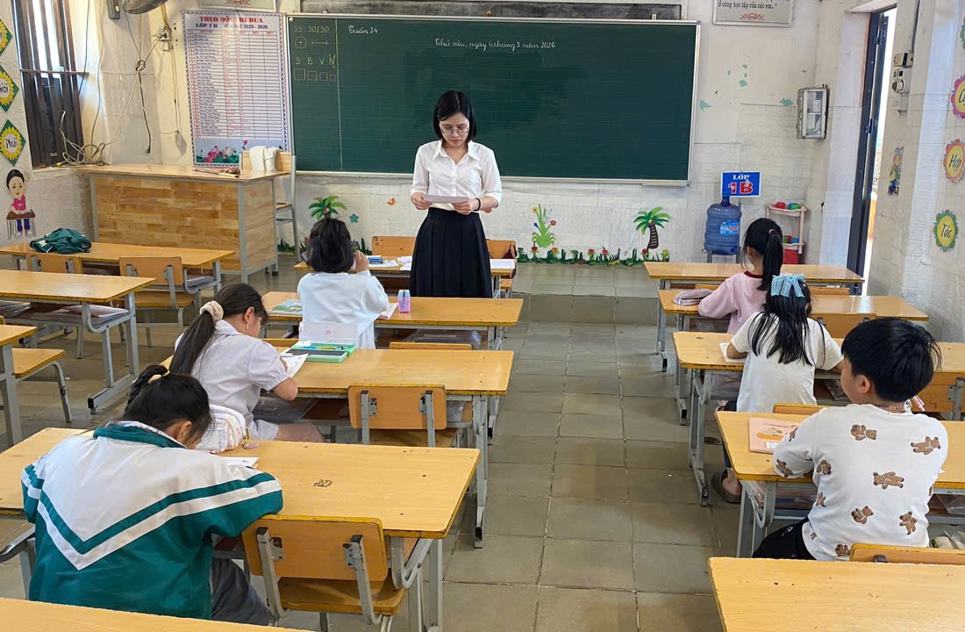

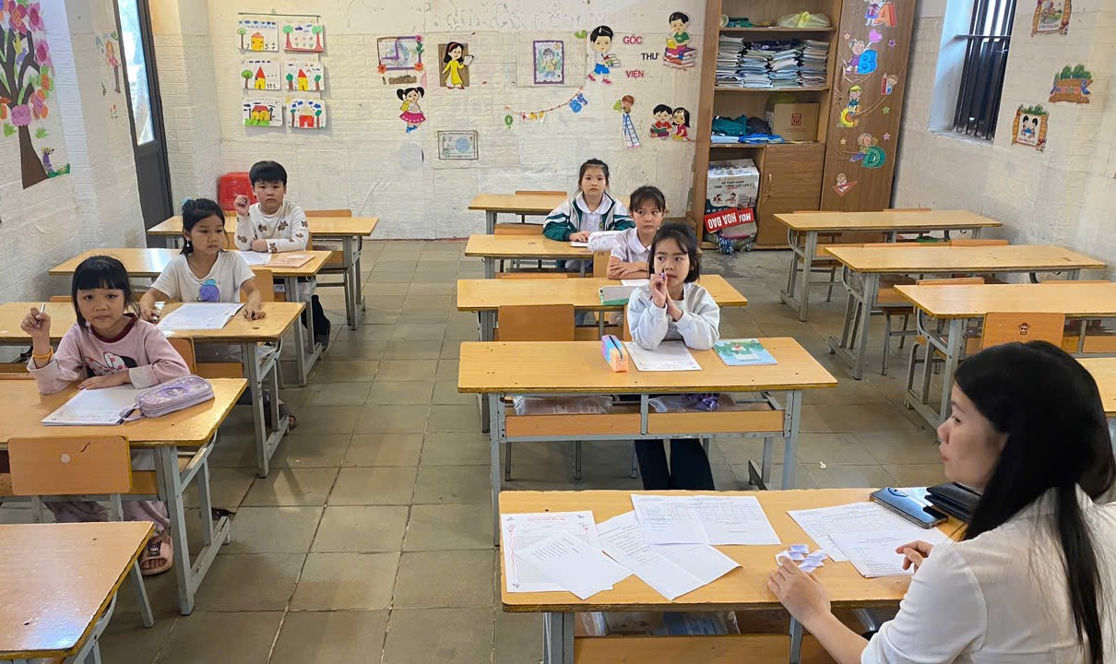
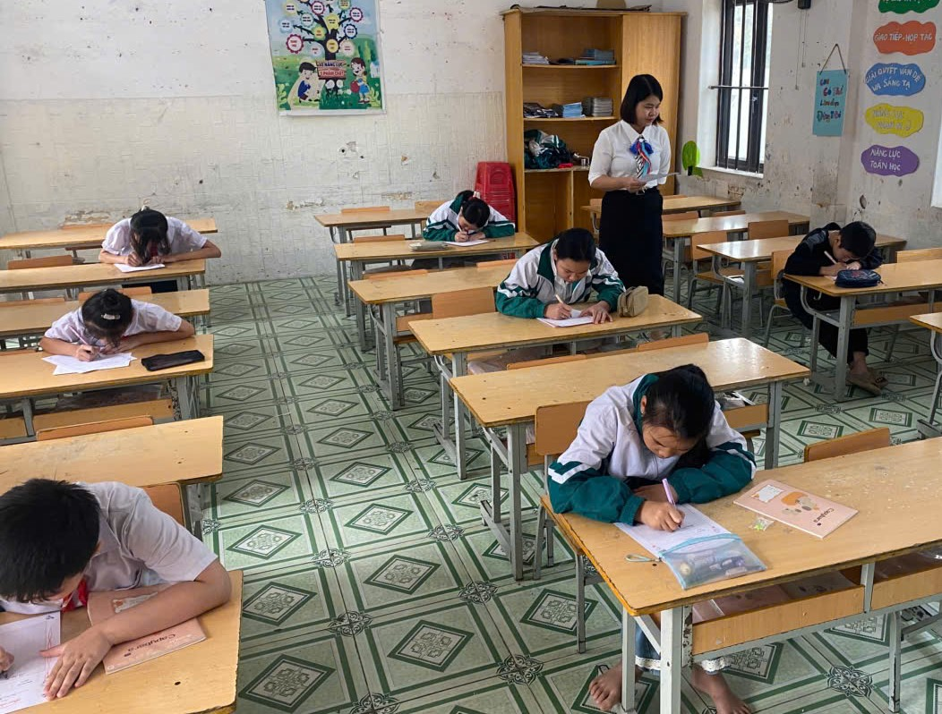
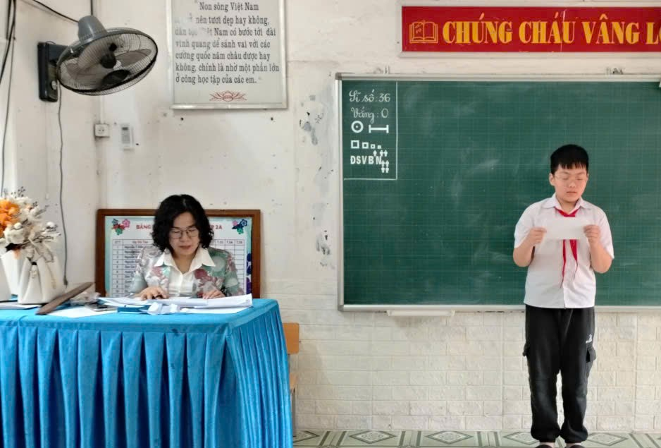

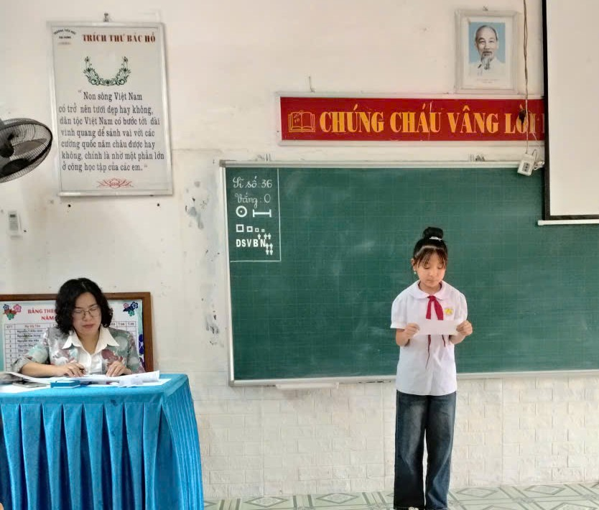
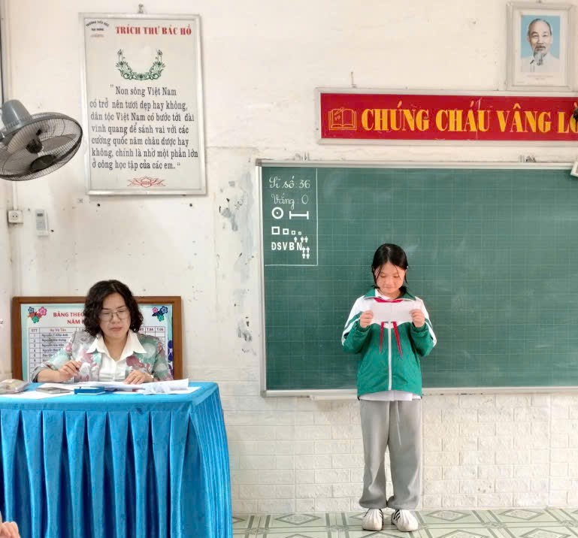
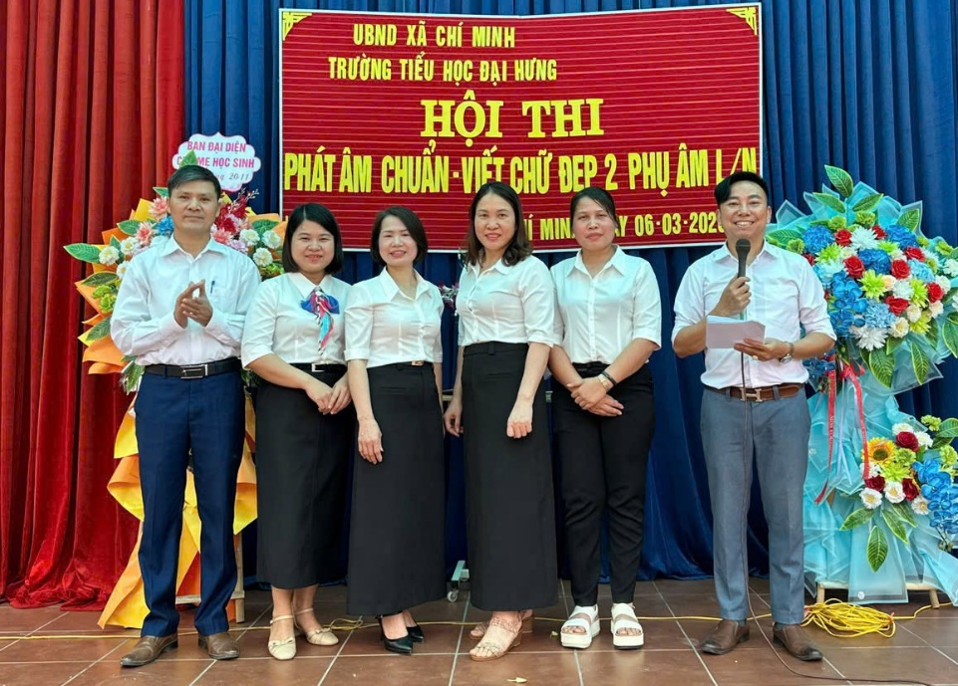
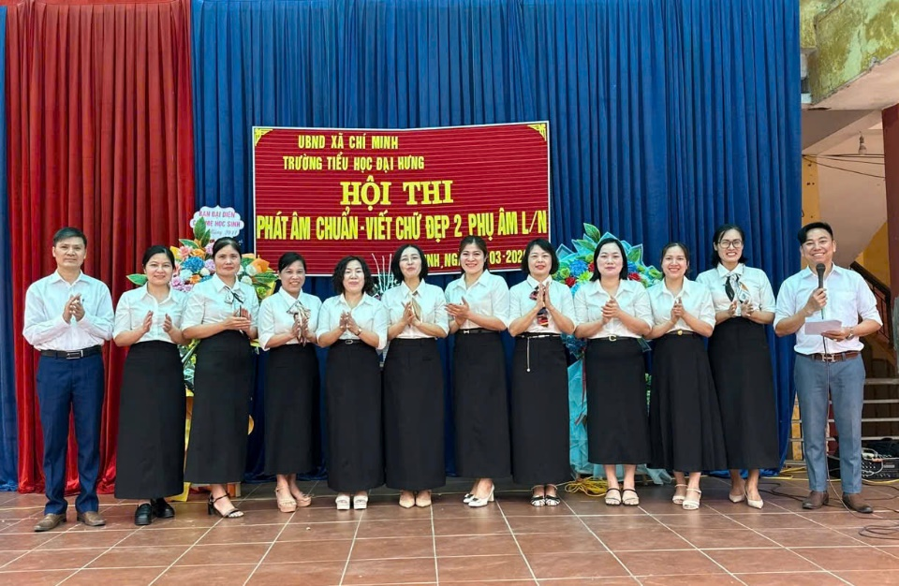
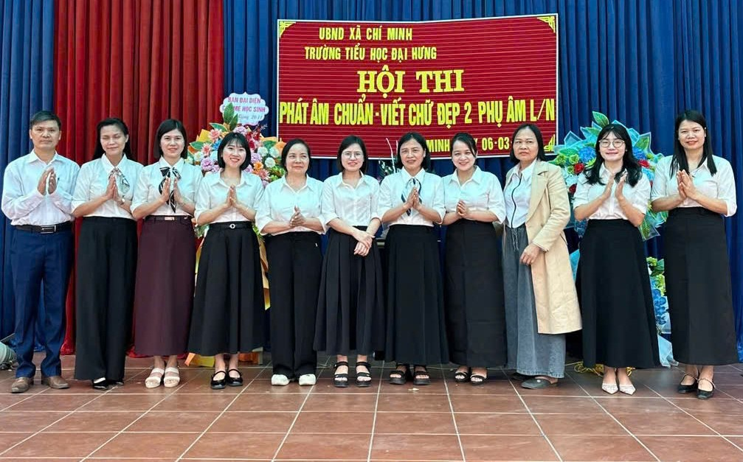

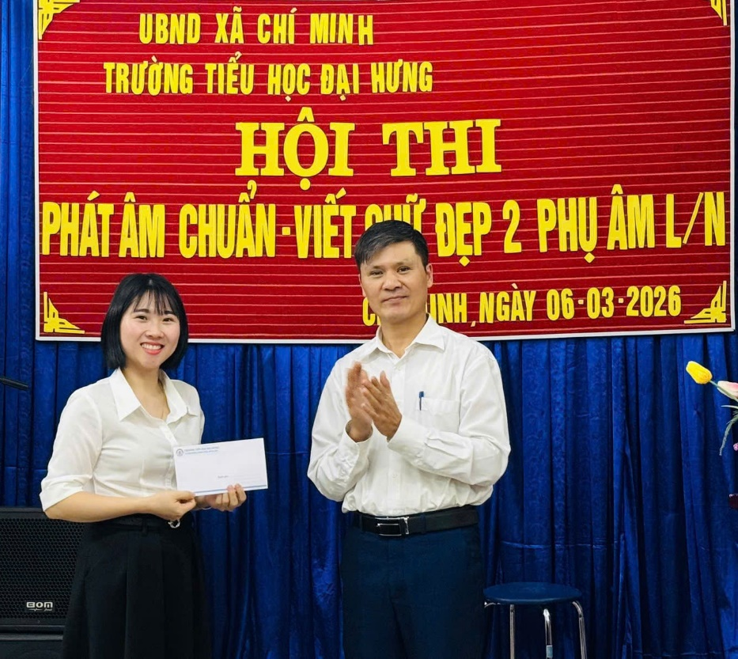
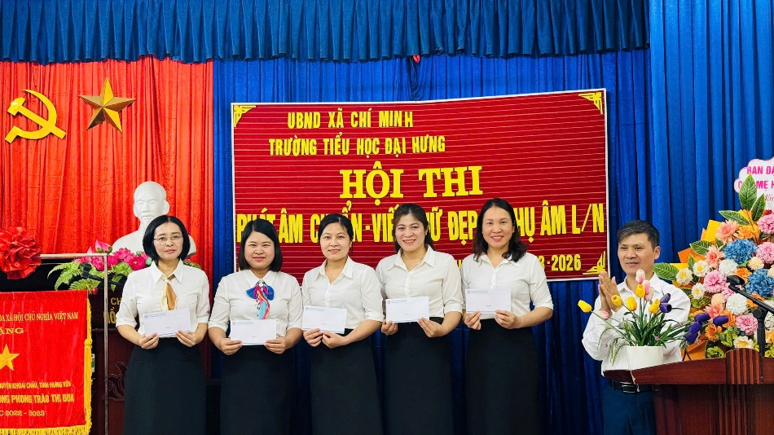
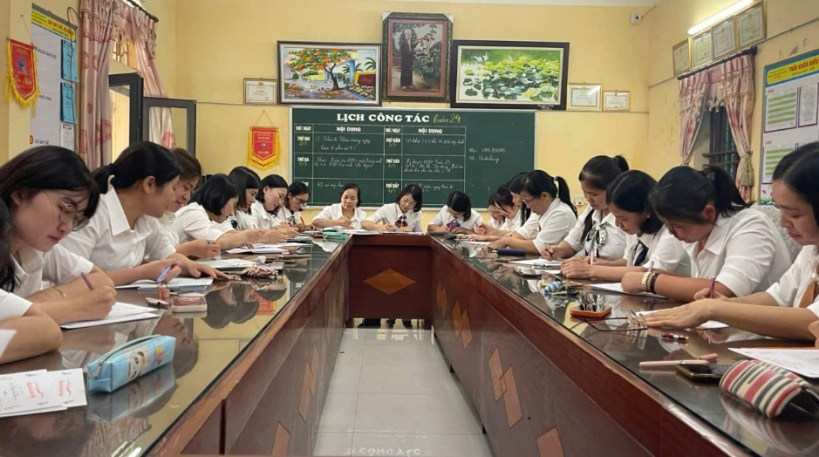
Tin bài: An Xuân Mười

